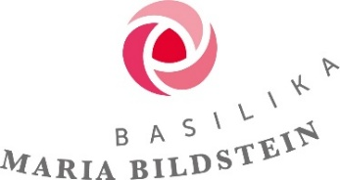
Zum Leben neugeboren
Impulse zur Fastenzeit 2026

Wir leiten die 40-tägige Vorbereitung auf Ostern
mit dem 40-Stunden-Gebet ein:
Von Aschermittwoch bis Samstag beten wir von
8.00 bis 18.00 Uhr.

An fünf Fastensonntagen hören wir um 10.15 Uhr in
der Eucharistiefeier in der Basilika Lebens-Impulse
von fünf erfahrenen ReferentInnen.

Das Leitthema ist die Taufe als Quelle des Lebens.
- Fastensonntag, 22.2.: Gerhard Häfele
Taufe – in der Entscheidung leben
2. Fastensonntag, 1.3.: Ruth Berger-Holzknecht
Taufe – beim Namen gerufen
3. Fastensonntag, 8.3.: Jürgen Mathis
Taufe – Wasser des Lebens empfangen
4. Fastensonntag, 15.3.: Theresia Abbrederis
Taufe – im Licht des Glaubens leben
5. Fastensonntag, 22.3.: Sandra Küng
Taufe – auferweckt aus Tod zum Leben

Du bist herzlich eingeladen, mitzufeiern!

Pfr. Paul Burtscher
T 05572/58367, pfarramt@maria-bildstein.at

